庆安县人民政府办公室（部门）2021年度部门决算公开说明

目 录
第一部分 部门概况 1
一、部门（单位）职责 1
二、机构设置 1
三、人员构成 2
第二部分 2021年度部门决算公开报表 2
一、收入支出决算总表 2
二、收入决算表 3
三、支出决算表 3
四、财政拨款收入支出决算总表 4
五、一般公共预算财政拨款支出决算表 4
六、一般公共预算财政拨款基本支出决算表 5
七、一般公共预算财政拨款“三公”经费支出决算表 5
八、政府性基金预算财政拨款收入支出决算表 6
九、国有资本经营预算财政拨款支出决算表 6
第三部分 2021年度部门决算收支增减变化情况说明 7
一、收入支出总体增减变化情况说明 7
二、收入决算增减变化情况说明 7
三、支出决算增减变化情况说明 8
四、财政拨款收入支出增减变化情况说明 8
五、一般公共预算财政拨款收入支出增减变化情况说明 9
六、一般公共预算财政拨款基本支出增减变化情况说明 10
七、一般公共预算“三公”经费支出增减变化情况说明 10
八、政府性基金预算财政拨款收入支出增减变化情况说明 12
九、国有资本经营预算财政拨款收入支出增减变化情况说明 14
十、机关运行经费执行情况说明 14
十一、政府采购支出情况说明 15
十二、国有资产占有使用情况说明 16
十三、预算绩效情况说明 16
第四部分 名词解释 19
第五部分 附录 19

第一部分 部门概况
一、部门（单位）职责
1、负责县政府全体会议、常务会议、县长办公会议和以县政府名义召开的重要会议的会务工作及县领导重要活动的组织安排。
2、组织起草或审核以县政府及办公室名义发布的公文；负责县政府及办公室公文处理、印信管理、文书档案、新闻宣传、机要通信和保密工作。
3、根据县政府领导指示和办理文件的需要，组织协调各部门之间、部门与乡镇之间及各乡镇之间的工作，对有争议的问题提出处理意见，报县政府领导决定。
4、负责县政府政务总值班工作，协助县政府领导做好突发时间的应急处置工作。
5、督促检查县政府各部门、各乡镇政府对上级和县委、县政府工作部署、会议决定事项及领导指示情况并向政府领导报告。
6、负责人大代表建议、政协委员提案的组织办理、督促检查和办理情况的综合。
7、根据县政府领导同志的指示，组织开展调查研究，及时掌握和综合重要情况，提出政策性建议或意见；搜集、筛选、传递和处理各种信息，为领导决策提供依据。
8、综合管理全县法制工作，负责组织清理规章和规范性文件，对全县行政执法人员的监督管理和行政复议案件的处理工作；负责行政审批（许可）制度改革工作。
9、负责贯彻执行外事和侨务工作的方针、政策和法规，对因公出国团组及人员进行审批；负责全县归侨侨眷的管理工作。
10、负责上级领导、国内外重要来宾到我县考察、访问及参加大型重要会议的接待工作。
11、负责组织全县政府公开（公共企事业单位办事公开）工作；负责县政府政务信息化建设、开发、应用工作。
12、负责全县科教文卫系统的工作协调、检查指导、搞好服务等工作。
13、负责全县城市管理工作监督、检查指导、综合协调等工作。
14、负责全县防空建设工作的规划、监督、检查等工作。
15、宣传贯彻安全政策法规，协调督促相关职能部门做好本行业的安全管理工作，按上级要求综合汇总情况，承担县政府安全生产委员会的日常工作。
16、负责全县民族宗教工作检查指导、政策实施和协调服务等工作。
17、承办县政府交办的其他事项。

二、机构设置
庆安县人民政府办公室部门附属单位两个,部门决算包括庆安县经济信息中心、庆安县校车服务中心和庆安县人民政府办公室本级;部门本级内设16个职能股室，包括：秘书组、综合组、调研组、信息组、督察组、财务组、总务组、科教文卫组、城建组、财税组、外事侨务组、商贸流通组、人防工程组、法制组、安全生产监督管理组、民族宗教事务组。
庆安县人民政府办公室部门决算是包括庆安县人民政府办公室本级以及所属2家决算单位的汇总决算。本部门中，行政单位1家，参公事业单位0家，事业单位2家，纳入庆安县人民政府办公室部门决算编制范围的预算单位具体情况如下：
序号 | 单位名称 | 单位级次 | 单位性质 | 机构数量 | 机构设置
1 | 庆安县人民政府办公室 | 1 | 行政 | 3
2 | 庆安县人民政府办公室（本级） | 2 | 行政 | 1 | 秘书组、综合组、调研组、信息组、督察组、财务组、总务组、教科文卫组、城建组、财税组、外事侨务组、商留流通组、人防工程组、法制组、安全生产监督管理组、民族宗教事务组
3 | 庆安县经济信息中心 | 2 | 事业 | 1 | 网络信息组、网络管理组
4 | 庆安县校车服务中心 | 3 | 事业 | 1 | 办公室、财务 室、调度室、GPS监控室、培训管理股

三、人员构成
2021年末庆安县人民政府办公室部门实有人数 58 人，其中：行政人员 33人、事业人员 25 人、离休人员 10人、退休人员 0 人、其他人员 0 人。与 2020 年度决算相比，年末实有人数减少 6 人，其中，行政人员减少 5 人、参照公务员法管理事业人员减少 0 人、事业人员减少 0 人、离休人员减少1 人。

第二部分 2021年度部门决算公开报表

一、收入支出决算总表
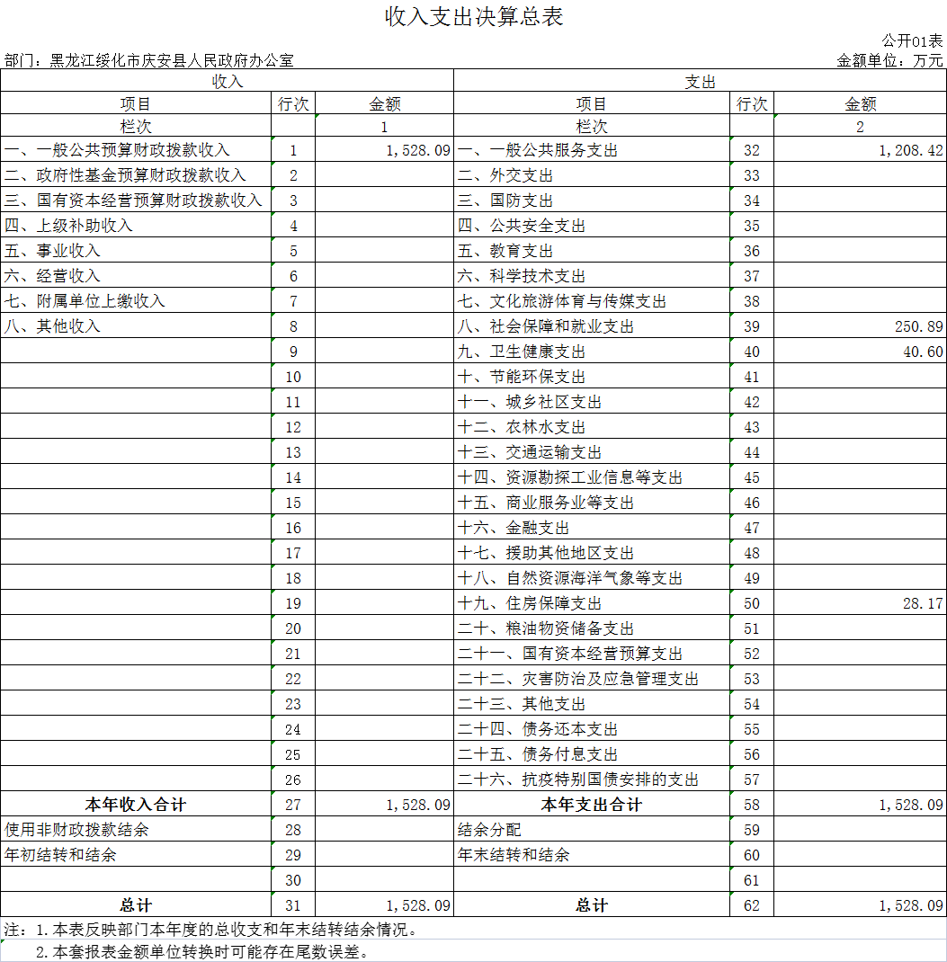

二、收入决算表
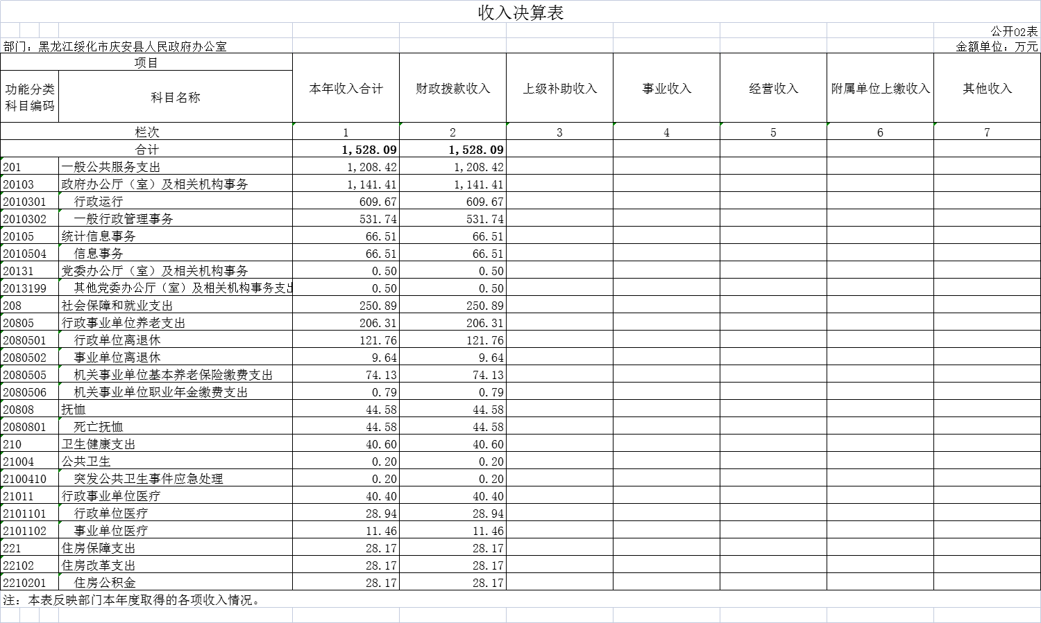

三、支出决算表
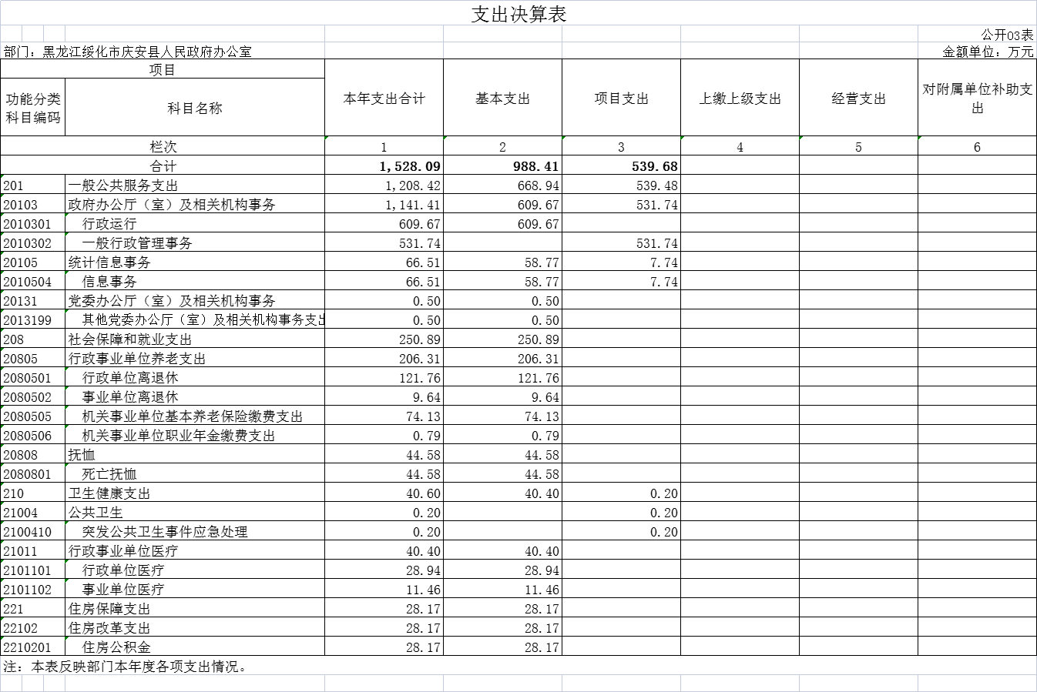

四、财政拨款收入支出决算总表
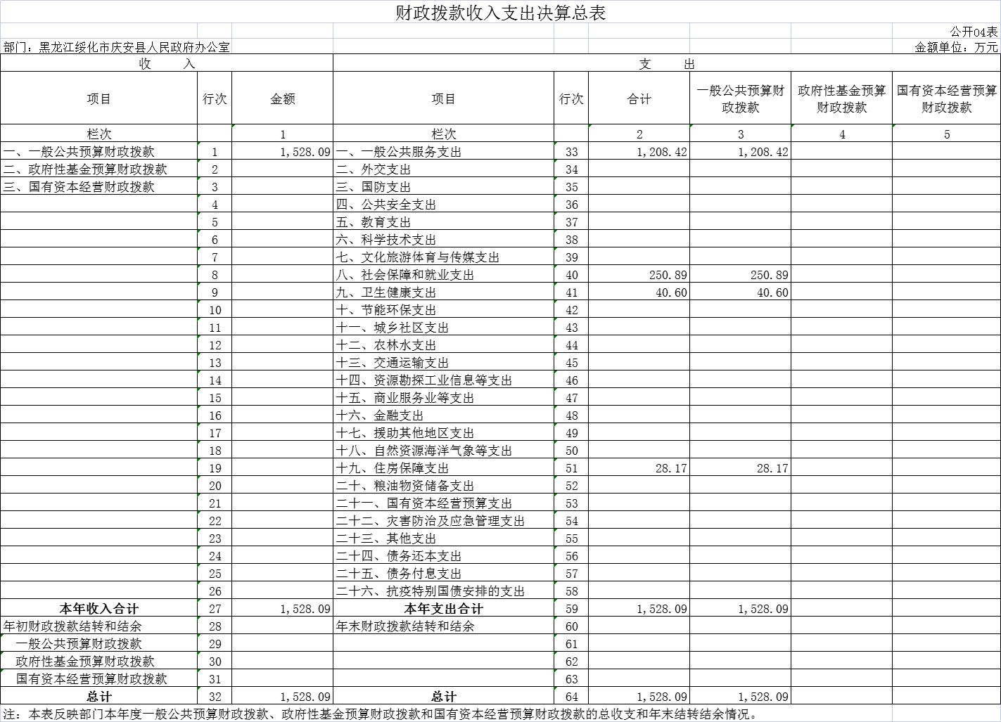

五、一般公共预算财政拨款支出决算表
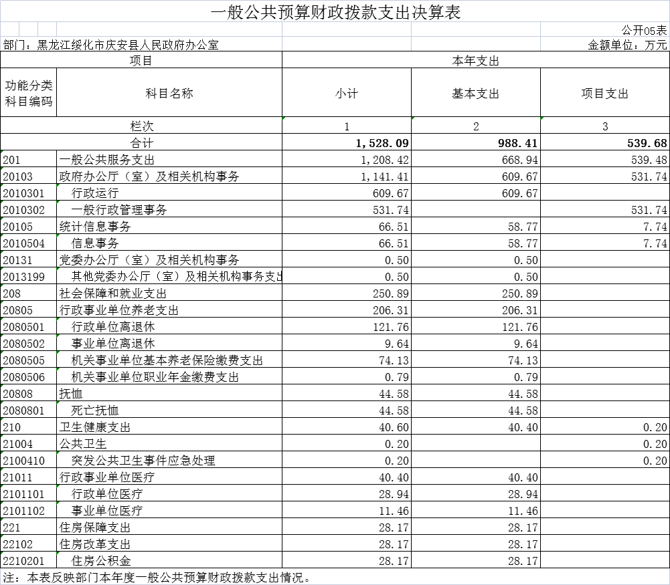

六、一般公共预算财政拨款基本支出决算表
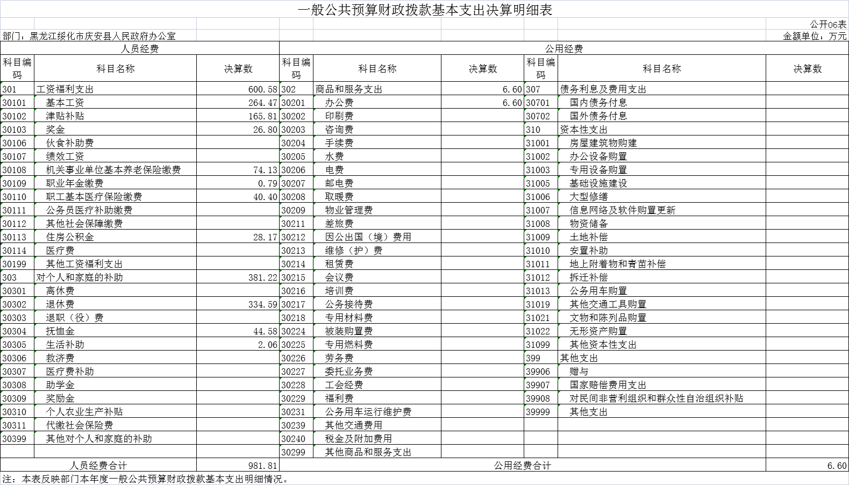

七、一般公共预算财政拨款“三公”经费支出决算表
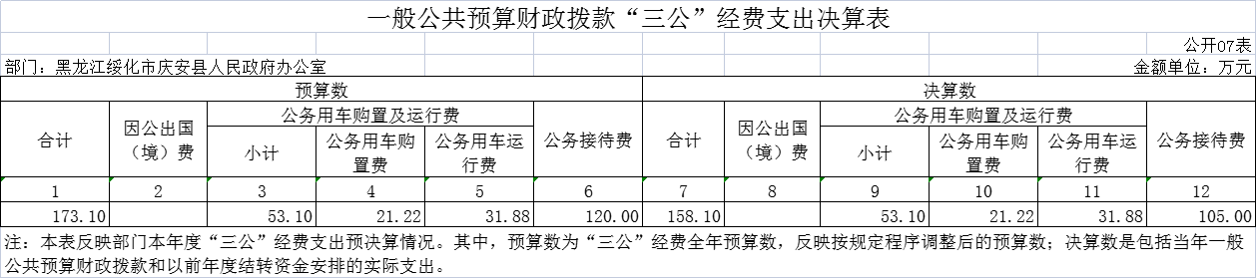

八、政府性基金预算财政拨款收入支出决算表
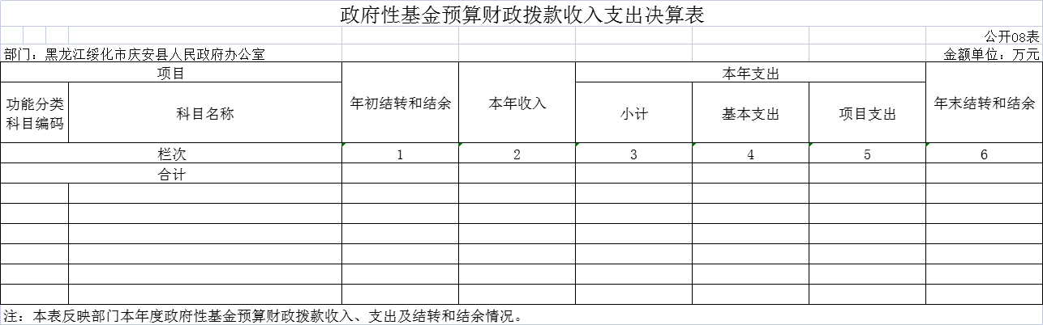

注：本部门（单位）没有政府性基金预算财政拨款收支，故本表为空表。

九、国有资本经营预算财政拨款支出决算表
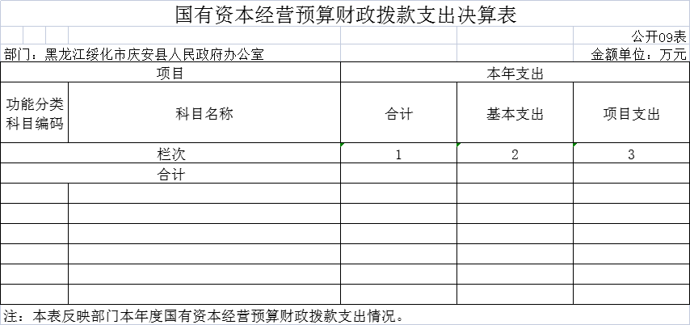

注：本部门（单位）没有国有资本经营预算财政拨款收支，故本表为空表。

第三部分 2021年度部门决算收支增减变化情况说明

一、收入支出总体增减变化情况说明
（一）总体情况。庆安县人民政府办公室2021年度部门决算收支总额1528.09万元，其中：本年收入1528.09万元，年初结转和结余0万元；本年支出1528.09万元，年末结转和结余0万元。
（二）与2020年度决算相比。2021年度部门决算收入总额减少324.56万元，下降17.52%，主要原因是减少政府性基金预算收入及业务费和人员经费收入；支出总额减少324.56万元，下降17.52%，主要原因是政府性基金、业务费及人员经费支出减少；年末结转和结余0万元，与上年持平。

二、收入决算增减变化情况说明
庆安县人民政府办公室部门2021年度收入合计1528.09万元，其中：财政拨款收入1528.09万元，占100%；上级补助收入0万元，占0%；事业收入0万元，占0%；经营收入0万元，占0%；附属单位上缴收入0万元，占0%；其他收入0万元，占**%。各项收入增减变化情况及原因详见下表：
 |  |  |  | 金额单位：万元
项目 | 2021年度决算 | 同比增减额 | 同比+、-% | 增减变化原因
本年收入合计 | 1528.09 | -324.56 | -17.52% | 是政府性基金、业务费及人员经费支出减少
1.财政拨款收入 | 1528.09 | -324.56 | -17.52% | 是政府性基金、业务费及人员经费支出减少
2.上级补助收入
3.事业收入
4.经营收入
5.附属单位上缴收入
6.其他收入

三、支出决算增减变化情况说明
庆安县人民政府办公室部门2021年度支出合计1528.09万元，其中：基本支出988.41万元，占64.68%；项目支出539.68万元，占35.32%；上缴上级支出0万元，占0%；经营支出0万元，占0%；对附属单位补助支出0万元，占0%。各项支出增减变化情况及原因详见下表：

 |  |  |  | 金额单位：万元
项目 | 2021年度决算 | 同比增减额 | 同比+、-% | 增减变化原因
本年支出合计 | 1528.09 | -324.56 | -17.52% | 是政府性基金、业务费及人员经费支出减少
1.基本支出 | 988.41 | 32.06 | 32.06% | 人员支出增加
2.项目支出 | 539.68 | -356.62 | -39.79% | 抗疫特别国债支出和单位业务费支出减少
3.上缴上级支出
4.经营支出
5.对附属单位补助支出

四、财政拨款收入支出增减变化情况说明
（一）总体情况。庆安县人民政府办公室部门2021年度财政拨款收入1528.09万元，年初财政拨款结转和结余0万元；本年支出1528.09万元，年末财政拨款结转和结余0万元。
（二）与2020年度决算相比。财政拨款收入减少324.56万元，下降17.52%；财政拨款支出减少324.56万元，下降17.52%；年末财政拨款结转和结余与2020年度相比无变化。
（三）与2021年初预算相比。财政拨款收入增加209.38万元，增长15.88%；财政拨款支出增加209.38万元，增长15.88%。
财政拨款收支变化情况详见第五、六、八部分。

五、一般公共预算财政拨款收入支出增减变化情况说明
（一）总体情况。庆安县人民政府办公室部门2021年度一般公共预算财政拨款收入1528.09万元，年初一般公共预算财政拨款结转和结余0万元；本年支出1528.09万元，其中，基本支出988.41万元，项目支出539.68万元，年末一般公共预算财政拨款结转和结余0万元。
（二）与2020年度决算相比。一般公共预算财政拨款收入减少244.10万元，下降13.77%，主要原因是业务费收入减少；一般公共预算财政拨款支出减少244.10万元，下降13.77%，主要原因是减少业务费用支出。
（三）与2021年初预算相比。一般公共预算财政拨款收入增加209.38万元，增长15.88%，变化的主要原因是人员经费收入增加；一般公共预算财政拨款支出增加209.38万元，增长15.88%，变化的主要原因是人员经费支出增加。
（四）按功能分类支出决算情况说明
2021年度一般公共预算财政拨款支出年初预算为1318.71万元，支出决算为1528.09万元，完成年初预算的115.88%。其中：
- 一般公共服务支出（类）政府办公厅（室）及相关事务（款）行政运行（项）。年初预算为587.41万元，支出决算为609.67万元，完成年初预算的103.79%。决算数大于（小于）预算数的主要原因是人员工资增加。
2.一般公共服务支出（类）政府办公厅（室）及相关事务（款）一般行政管理事务（项）。年初预算为408.57万元，支出决算为531.74万元，完成年初预算的130.15%。决算数大于（小于）预算数的主要原因是经费支出增加。
3.一般公共服务支出（类）统计信息事务（款）信息事务（项）。年初预算为60.68万元，支出决算为66.51万元，完成年初预算的109.61%。决算数大于（小于）预算数的主要原因：一是人员工资增加；二是经费支出增加。
4..社会保障和就业支出（类）行政事业单位养老支出（款）行政单位离退休（项）。年初预算为112.44万元，支出决算为121.76万元，完成年初预算的108.28%。决算数大于预算数的主要原因是退休人员增加和退休费调整。
5.社会保障和就业支出（类）行政事业单位养老支出（款）事业单位离退休（项）。年初预算为9.42万元，支出决算为9.64万元，完成年初预算的102.34%。决算数大于（小于）预算数的主要原因一是下属事业单位庆安宾馆人员养老保险纳入上线经办业务；二是在职职工工资增加，缴费基数增加。
7.社会保障和就业支出（类）行政事业单位养老支出（款）机关事业单位基本养老保险缴费支出（项）。年初预算为65.49万元，支出决算为74.13万元，完成年初预算的113.19%。决算数大于（小于）预算数的主要原因人员工资增加。
8..社会保障和就业支出（类）抚恤（款）死亡抚恤（项）。年初预算为16.57万元，支出决算为44.58万元，完成年初预算的269.04%。决算数大于（小于）预算数的主要原因是2021年度新增死亡人员。
9.卫生健康支出（类）行政事业单位医疗（款）行政单位医疗（项）。年初预算为28.24万元，支出决算为28.94万元，完成年初预算的102.48%。决算数大于（小于）预算数的主要原因是人员工资增加。
10.卫生健康支出（类）行政事业单位医疗（款）事业单位医疗（项）。年初预算为11.42万元，支出决算为11.46万元，完成年初预算的100.35%。决算数大于（小于）预算数的主要原因是人员工资增加。
11.住房保障支出（类）住房改革支出（款）住房公积金（项）。年初预算为18.46万元，支出决算为28.17万元，完成年初预算的152.60%。决算数大于（小于）预算数的主要原因是人员工资增加。

六、一般公共预算财政拨款基本支出增减变化情况说明
庆安县人民政府办公室部门2021年度一般公共预算财政拨款基本支出988.41万元，其中：
人员经费981.81万元，主要包括：基本工资、津贴补贴、奖金、机关事业单位基本养老保险缴费、职业年金缴费、职工基本医疗保险缴费、住房公积金、退休费、抚恤金、生活补助。
公用支出6.6万元，主要包括：办公费。

七、一般公共预算“三公”经费支出增减变化情况说明
2021年度，庆安县人民政府办公室部门一般公共预算财政拨款“三公”经费支出总额为158.1万元，与2020年度决算相比增加7.78万元，增长5.18%，变化的主要原因是增加车辆购置；与2021年度预算相比减少15万元，下降8.67%，变化的主要原因县政府办公务接待业务划转给县公务接待服务中心。
（一）因公出国（境）费0万元，与2020年度决算相比无变化；与2021全年预算相比无变化。
因公出国（境）团组数0个，与上年相比无变化；因公出国（境）人数0人，与上年相比无变化。
（二）公务用车购置及运行费53.1万元。
1.公务用车购置费21.22万元，与2020年度决算相比增加21.22万元，增长100%，变化的主要原因是新增车辆购置；与2021全年预算相比无变化。
2.公务用车运行维护费31.88万元，与2020年度决算相比增加1.56万元，增长5.15%，变化的主要原因是车辆增加；与2021全年预算相比无变化。
公务用车购置数2辆，与上年相比增加2辆；保有量7辆，与上年相比减少4辆。
（三）公务接待费105万元，与2020年度决算相比减少105万元，下降12.5%，变化的主要原因是县政府办公务接待业务划转给县公务接待服务中心；与2021全年预算相比减少15万元，下降12.5%，变化的主要原因是县政府办公务接待业务划转给县公务接待服务中心。
全年国内公务接待的批次为116次，比上年减少接待批次12次；接待人数13960人，比上年减少接待人数620人。

八、政府性基金预算财政拨款收入支出增减变化情况说明
庆安县人民政府办公室部门政府性基金预算财政拨款收支为0。

九、国有资本经营预算财政拨款收入支出增减变化情况说明
庆安县人民政府办公室部门国有资本经营预算财政拨款支出为0。

十、机关运行经费执行情况说明
庆安县人民政府办公室部门2021年度机关运行经费支出6.6万元，比2020年决算数增加0.72万元，增长12.24%，主要原因是本年度新增安可替代保密设备支出。

十一、政府采购支出情况说明
政府采购支出情况。庆安县人民政府办公室部门2021年度政府采购支出总额95.58万元，其中：政府采购货物支出95.58万元、政府采购工程支出0万元、政府采购服务支出0万元。授予中小企业合同金额0万元，占政府采购支出总额的0%，其中：授予小微企业合同金额0万元，占授予中小企业合同金额的0%；货物采购授予中小企业合同金额占货物支出金额的0%，工程采购授予中小企业合同金额占工程支出的0%，服务采购授予中小企业合同金额占服务支出金额的0%。

十二、国有资产占有使用情况说明
截至2021年度12月31日，庆安县人民政府办公室部门共有车辆7辆，其中，副省级以上领导干部用车0辆、一般公务用车0辆、机要通信用车0辆、应急保障用车0辆、执法执勤用车6辆、特种专业技术用车0辆、其他用车1辆；单位价值50万元以上通用设备0台（套），单价100万元以上专用设备0台（套）。

十三、预算绩效情况说明
（一）预算绩效管理工作开展情况
根据预算绩效管理工作要求，我办对2021年度部门预算整体支出和省级专项支出全面开展绩效自评，其中部门预算整体支出自评涉及资金1528.09万元；省级专项支出自评共涉及专项0个，资金0万元，占一般公共预算项目支出总额的100%。组织对2个项目开展了项目支出部门评价，涉及一般公共预算支出290.24万元。
（二）部门预算整体支出自评结果
我办部门预算整体支出自评涉及资金1528.09万元，执行数为1528.09万元，完成预算的100%，得分99分。绩效目标完成情况：总体完成较好，质量较高，不存在任何违纪违规问题。
（三）项目（专项）支出绩效自评结果
我办对2个项目支出开展了绩效自评，项目支出全年预算数合计290.24万元，执行数合计290.24万元，完成预算的100%，平均得分100分。具体情况为：
业务费项目支出自评综述：根据年初设定的绩效目标，项目支出自评得分100分。全年预算数为282.5万元，执行数为282.5万元，完成预算的100%。项目绩效目标完成情况：总体完成较好，质量较高，不存在违纪违规问题。
县政府办公楼局域网、政府门户网站项目支出自评综述：根据年初设定的绩效目标，项目支出自评得分100分。全年预算数为7.74万元，执行数为7.74万元，完成预算的100%。项目绩效目标完成情况：总体完成较好，质量较高，不存在违纪违规问题。
（四）项目（专项）支出部门评价结果
我办组织对2个专项支出开展了部门评价，全年预算数合计290.24万元，执行数合计290.24万元，完成预算的100%， 平均得分100分。具体情况为：
- 业务费专项支出部门评价综述：根据年初设定的绩效目标，部门评价得分100分。全年预算数为282.5万元，执行数为282.5万元，完成预算的100%。项目绩效目标完成情况：总体完成较好，质量较高，不存在违纪违规问题。
- 县政府办公楼局域网、政府门户网站专项支出部门评价综述：根据年初设定的绩效目标，部门评价得分100分。全年预算数为7.74万元，执行数为7.74万元，完成预算的100%。项目绩效目标完成情况：总体完成较好，质量较高，不存在违纪违规问题。
上述各项绩效评价表详见附录。

第四部分 名词解释
一、一般公共预算财政拨款收入：指中央财政当年拨付的资金。
二、事业收入：指事业单位开展专业业务活动及辅助活动取得的收入。如：中国财政杂志社的刊物发行收入，中国注册会计师协会、中国资产评估协会、中国国债协会、中国会计学会收取的会费收入等。
三、经营收入：指事业单位在专业业务活动及其辅助活动之外开展非独立核算经营活动取得的收入。如：中国财政杂志社广告收入等。
四、其他收入：指除上述一般公共预算财政拨款收入、事业收入、经营收入等以外的收入。主要是事业单位固定资产出租收入、存款利息收入等。
五、用事业基金弥补收支差额：指事业单位在当年的一般公共预算财政拨款收入、事业收入、经营收入、其他收入不足以安排当年支出的情况下，使用以前年度积累的事业基金（事业单位当年收支相抵后按国家规定提取、用于弥补以后年度收支差额的基金）弥补本年度收支缺口的资金。
六、年初结转和结余：指以前年度安排、结转到本年仍按原规定用途继续使用的资金。
七、结余分配：指事业单位按照会计制度规定缴纳的所得税以及从非财政拨款结余中提取的职工福利基金、事业基金等。
八、年末结转和结余：指单位本年度或以前年度预算安排、
因客观条件发生变化未全部执行或未执行，结转到以后年度继续使用的资金，或项目已完成等产生的结余资金。
九、基本支出：指为保障机构正常运转、完成日常工作任务而发生的人员支出和公用支出。
十、项目支出：指在基本支出之外为完成特定行政任务或事业发展目标所发生的支出。
十一、经营支出：指事业单位在专业业务活动及其辅助活动之外开展非独立核算经营活动发生的支出。
十二、“三公”经费：纳入中央财政预决算管理的“三公”经费，是指中央部门用财政拨款安排的因公出国（境）费、公务用车购置及运行费和公务接待费。其中，因公出国（境）费反映单位公务出国（境）的国际旅费、国外城市间交通费、住宿费、伙食费、培训费、公杂费等支出；公务用车购置及运行费反映单位公务用车车辆购置支出（含车辆购置税）及燃料费、维修费、过桥过路费、保险费、安全奖励费用等支出；公务接待费反映单位按规定开支的各类公务接待（含外宾接待）支出。
十三、机关运行经费：指为保障行政单位（包括参照公务员法管理的事业单位）运行用于购买货物和服务的各项资金， 包括办公及印刷费、邮电费、差旅费、会议费、福利费、日常维修费、专用材料及一般设备购置费、办公用房水电费、办公
用房取暖费、 办公用房物业管理费、 公务用车运行维护费以及其他费用。
十四、国有资本经营：是指以国有资本为经营和使用对象， 在保证国有资本安全的前提下，通过对国有资本的运作，取得国有资本增值、实现最大经济效益和社会效益的活动。国有资本经营侧重于经营性国有资本，国有资本使用侧重于非经营性国有资本。
十五、绩效目标：是预算绩效管理对象计划在一定期限内达到的产出和效果，包括产出指标、效益指标和服务对象满意度指标，是绩效执行监控、绩效自评价和再评价等预算绩效管理工作的前提和基础。

第五部分 附录
1.量化评价表
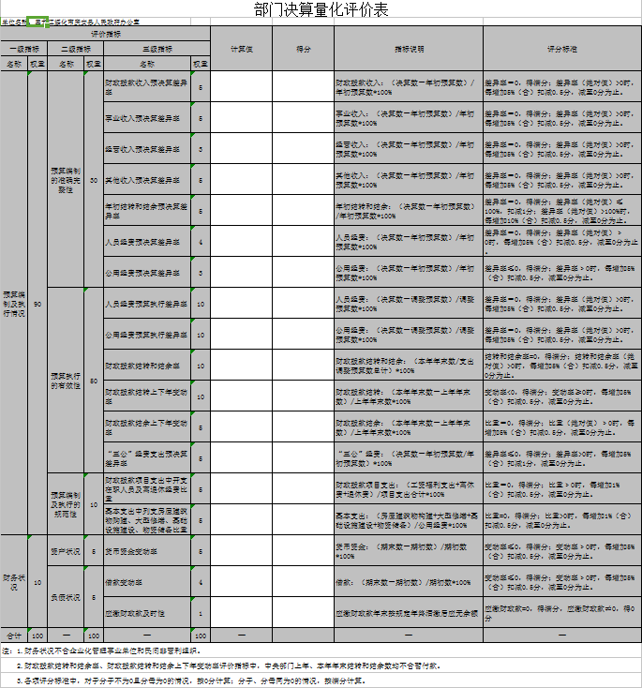

2.部门预算整体支出绩效自评表
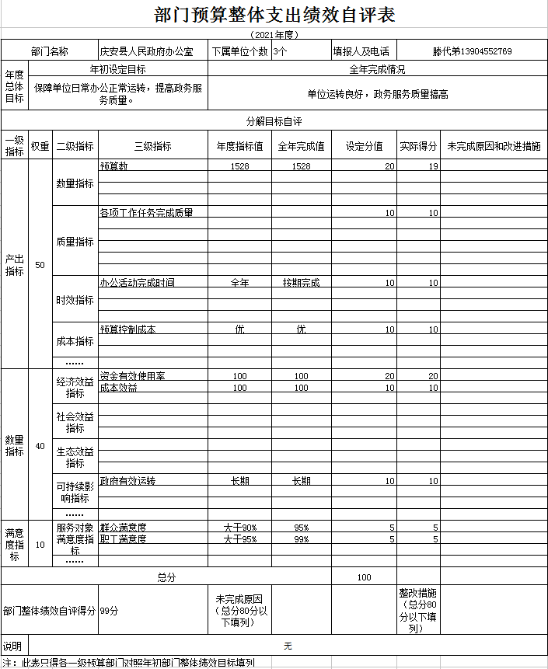

3.项目（专项）支出绩效自评表
